**Московский государственный технический университет им. Н.Э. Баумана.**

Факультет «Информатика и управление»

Кафедра ИУ5. Курс «Базовые компоненты интернет-технологий»

Отчет по лабораторной работе №2

Работу выполнила: Корнеева Анна, ИУ5-34

г. Москва, 2017 г.

# Задание

Разработать программу, реализующую работу с классами.

1. Программа должна быть разработана в виде консольного приложения на языке C#.
2. Абстрактный класс «Геометрическая фигура» содержит виртуальный метод для вычисления площади фигуры.
3. Класс «Прямоугольник» наследуется от класса «Геометрическая фигура». Ширина и высота объявляются как свойства (property). Класс должен содержать конструктор по параметрам «ширина» и «высота».
4. Класс «Квадрат» наследуется от класса «Прямоугольник». Класс должен содержать конструктор по длине стороны.
5. Класс «Круг» наследуется от класса «Геометрическая фигура». Радиус объявляется как свойство (property). Класс должен содержать конструктор по параметру «радиус». 8
6. Для классов «Прямоугольник», «Квадрат», «Круг» переопределить виртуальный метод Object.ToString(), который возвращает в виде строки основные параметры фигуры и ее площадь.
7. Разработать интерфейс IPrint. Интерфейс содержит метод Print(), который не принимает параметров и возвращает void. Для классов «Прямоугольник», «Квадрат», «Круг» реализовать наследование от интерфейса IPrint. Переопределяемый метод Print() выводит на консоль информацию, возвращаемую переопределенным методом ToString().

# Текст программы

using System;

using System.Collections.Generic; using System.Linq; using System.Text;

using System.Threading.Tasks;

namespace Лаб2

{

class Program

{

static void Main(string[] args)

{

Rectangle r = new Rectangle(4, 5); r.Print();

Square s = new Square(3); s.Print();

Circle c = new Circle(4); c.Print(); Console.ReadKey();

}

}

interface IPrint

{

void Print();

}

/// <summary>

/// Класс Геометрическая фигура

/// </summary>

abstract class Figure : IComparable

{

/// <summary>

/// Тип фигуры /// </summary>

public string Type

{ get

{

return this._Type;

}

protected set

{

this._Type = value;

}

}

string _Type; /// <summary>

/// Вычисление площади

/// </summary> /// <returns></returns> public abstract double Area(); /// <summary>

/// Переопределение метода Object

/// </summary> /// <returns></returns> public override string ToString()

{

return this.Type + " площадью " + this.Area().ToString();

}

/// <summary>

/// Сравнение элементов (для сортировки списка)

/// </summary>

/// <param name="obj"></param>

/// <returns></returns>

public int CompareTo(object obj)

{

Figure p = (Figure)obj; if (this.Area() < p.Area()) return -1; else if (this.Area() == p.Area()) return 0;

else return 1;

}

}

/// <summary> /// Класс Прямоугольник /// </summary>

class Rectangle : Figure, IPrint

{ double height; double width; /// <summary> /// Основной конструктор /// </summary>

public Rectangle(double ph, double pw)

{ this.height = ph; this.width = pw;

this.Type = "Прямоугольник";

}

/// <summary> /// Вычисление площади /// </summary> public override double Area()

{

double Res= this.width * this.height;

return Res;

}

public void Print()

{

Console.WriteLine(this.ToString());

}

}

/// <summary>

/// Класс Квадрат /// </summary>

class Square : Rectangle, IPrint

{

public Square(double size) : base(size, size)

{

this.Type = "Квадрат";

}

}

/// <summary>

/// Класс Круг /// </summary> class Circle : Figure, IPrint

{

double radius; /// <summary> /// Основной конструктор /// </summary>

public Circle(double pr)

{

this.radius = pr;

this.Type = "Круг";

}

public override double Area()

{

double Result = Math.PI * this.radius * this.radius; return Result;

}

public void Print()

{

Console.WriteLine(this.ToString());

}

}

}

# Диаграмма классов

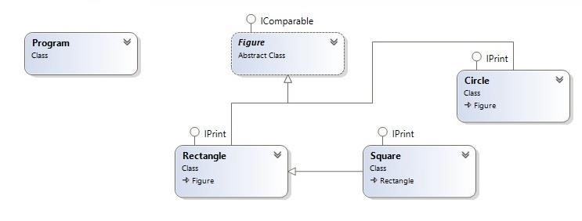

# Результат

